<https://www.wampserver.com/en/download-wampserver-64bits/>

attention lors de l installationne pas cliquer ssur suivant en les enchainant veuiller lire toute les remarque car certain materiaux peuevnt modifier le fonctionnement de wamp server

telecharger ensuite les fichier suivant ce lien pour word press apres installation desiper le il devrais conternaire tout les fichier si dessou

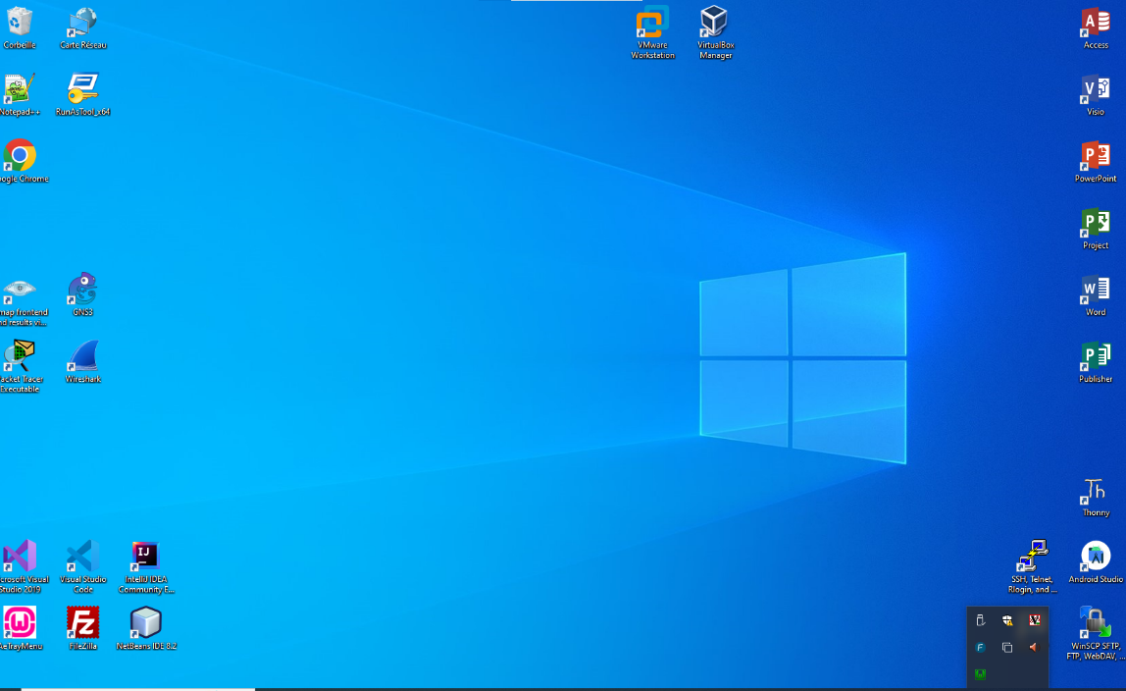

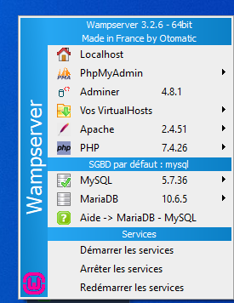

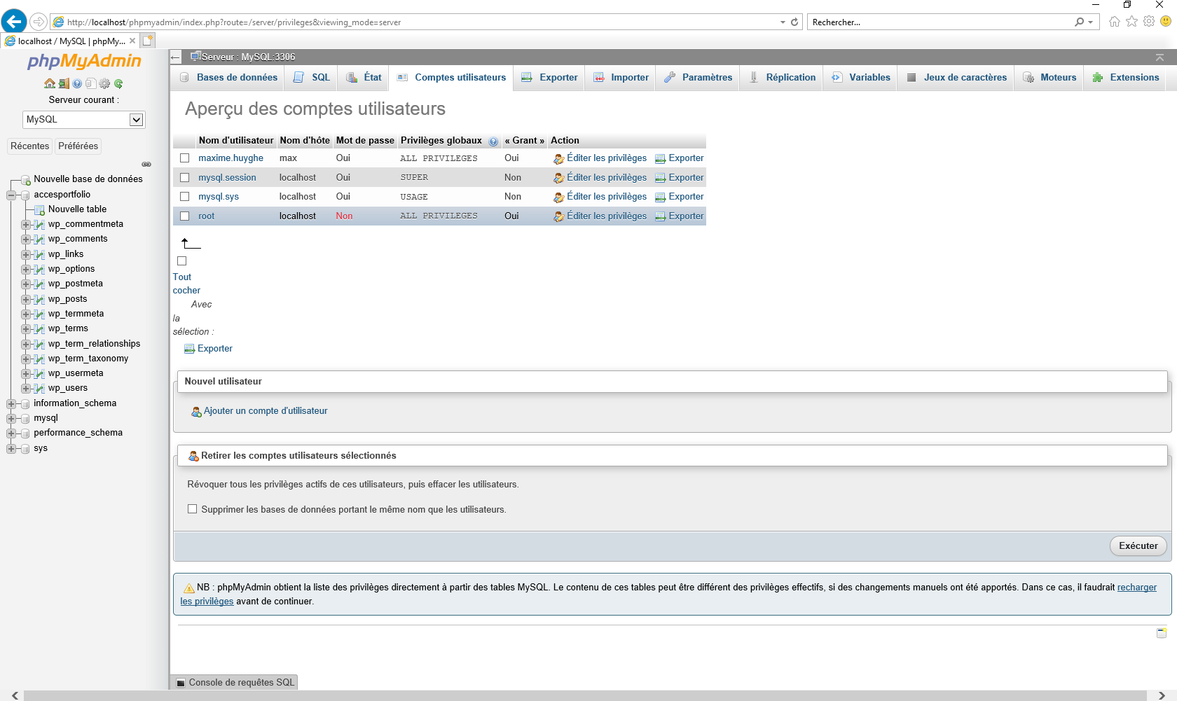On va cliquer sur ajouter un nouvelle utilisateur

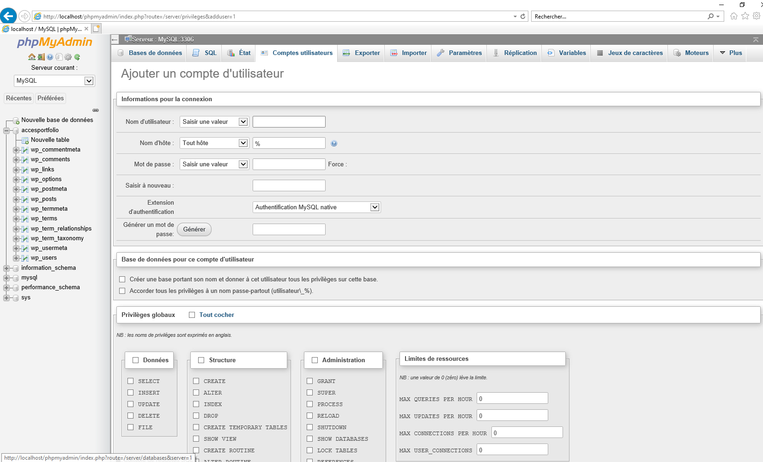

Ensuit on va remplire les critere nom mot de passe donc d utilisateur

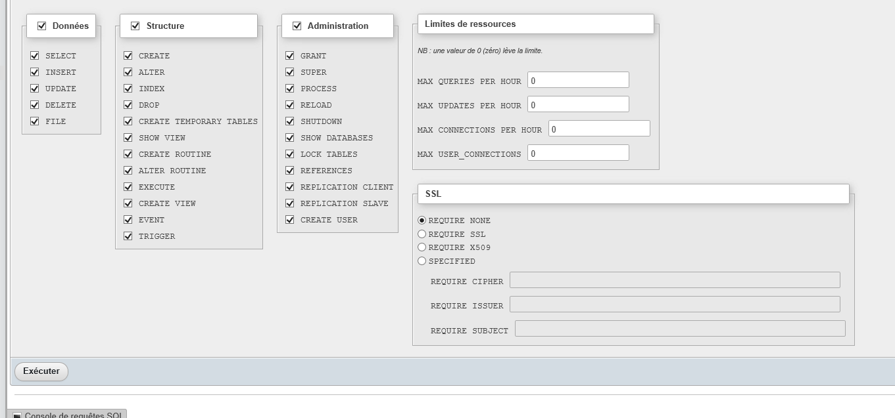

Apres avoir selectionnner les accès requis pour votre compte cliquere en bas a gauche pour executer et enregistre le nouvelle utilisateur

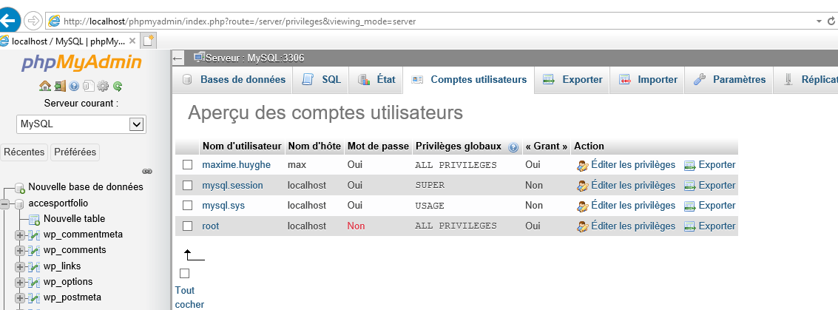

Pour verifier si votre compte était enregistre cliquer sur compte utilisateur

<https://fr.wordpress.org/download/>

Ces ficher permeteron de cree une base de donner en lien sur php my admin qui relira wordpress

